ИНФОРМАЦИЯ 05.08.
Время старта: Старт свободный по готовности с 17:00-19:00. Снятие КП с 19:30.
Место старта: Беседки, около 3х сэргэ, площадка Осуохай.
Техническая информация:
Кросс-выбор (гроздь).
Спортсмены- 19 КП Масштаб 1:5000
Новички и дети- 14 КП Масштаб 1:5000
Пример:
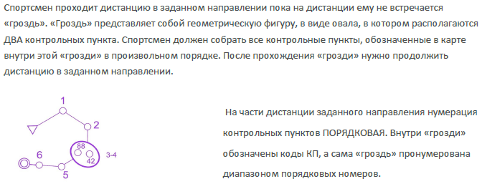
Отметка в карточке- НОМЕР КП!
При потере ориентирования выходить на юг (180°) на основные дороги.
Дети до 12 лет и неопытные новички иметь с собой телефоны!!!
Обязательно отметиться на финише у судьи.
Телефон для связи: 8-924-166-93-69.
Тренировочный сбор- 100р НАЛИЧНЫМИ.
